2021年度

四川省峨眉山市科学技术协会部门决算
目录
公开时间：2022年10月30日

第一部分 部门概况.....................................4
一、基本职能及主要工作............................4
二、机构设置......................................8
第二部分 2021年度部门决算情况说明.....................9
一、收入支出决算总体情况说明......................9
二、收入决算情况说明..............................9
三、支出决算情况说明..............................10
四、财政拨款收入支出决算总体情况说明..............11
五、一般公共预算财政拨款支出决算情况说明..........12
六、一般公共预算财政拨款基本支出决算情况说明......16
七、“三公”经费财政拨款支出决算情况说明..........17
八、政府性基金预算支出决算情况说明................19
九、国有资本经营预算支出决算情况说明..............19
十、其他重要事项的情况说明 ......................20
第三部分 名词解释....................................22
第四部分 附件........................................26
第五部分 附表........................................33
一、收入支出决算总表
二、收入决算表
三、支出决算表
四、财政拨款收入支出决算总表
五、财政拨款支出决算明细表
六、一般公共预算财政拨款支出决算表
七、一般公共预算财政拨款支出决算明细表
八、一般公共预算财政拨款基本支出决算表
九、一般公共预算财政拨款项目支出决算表
十、一般公共预算财政拨款“三公”经费支出决算表
十一、政府性基金预算财政拨款收入支出决算表
十二、政府性基金预算财政拨款“三公”经费支出决算表
十三、国有资本经营预算财政拨款收入支出决算表
十四、国有资本经营预算财政拨款支出决算表
(注：请部门根据实际注明页码)

第一部分 部门概况

一、基本职能及主要工作
（一）主要职能。
开展学术交流，普及科学知识，维护科技工作者合法权益，表彰奖励优秀科技工作者，举荐人才，开展科学认证、咨询服务。对市级学会、协会进行管理，对乡镇科协和市属以上科协进行业务指导。承担市委、市政府和乐山市科协交办的其他事项。
（二）2021年重点工作完成情况。
1.加强党建引领、夯实科协队伍
扎实开展党史学习教育。制定《峨眉山市科学技术协会党史学习教育实施方案》，明确党史学习教育总体要求、学习要求、工作安排；党支部书记带头学党史、读原文、写笔记、谈体会，做好学习表率；制作PPT学习课件4个，开展外出学习3次，参加党史专题考试37人次，为群众办实事15件，创建“共产党员示范岗”2个。努力提升党建水平。完成2020年市委第一巡察组巡察反馈意见整改，健全完善内部制度机制、加强作风建设、规范下属协会管理，提升科协队伍思想素质和业务能力，真正做到党建带科建。圆满完成老科协换届选举工作，搭建老科协领导班子、指导老科协组织建设、促进老年科技工作者发挥服务群众回馈社会。推进下属协会开展两新党组织建设，指导符合条件的4家协会完成功能性党组织建设。“七一”慰问科协战线、挂联村社老党员贫困党员32人、慰问物资金额4400余元.为党龄50年及以上老党员2人送上“光荣在党50年”纪念章。落实党风廉政建设。严格落实主体责任，切实履行“一把手” 第一责任人责任，分管领导分管责任和“一岗双责”，不断强化责任担当，层层传导工作压力，严守党的政治纪律和政治规矩。开展警示教育5次、开展节前约谈9人次、召开“三重一大”专题会议7次。抓好意识形态工作。班子切实履行意识形态工作主体责任，做好年初部署及半年分析研判，积极发挥各基层科普阵地的意识形态宣传作用，做好科普阵地监管、审批宣传活动4批次。
2.落实改革创新，提升服务水平
加强科协系统业务发展创新力度，通过推广“天府科技云”平台，提升精准科技服务水平，将“天府科技云”深入落实到科协“四个服务”中，实现科技服务精准化、便捷化、实现科普服务智能化。2021年，峨眉山市获批四川省科普惠民基地2个（野生植物保护站、金林药业），乐山市科普教育基地4个（数游峨眉、月南花乡、嘉峨茶谷、峨眉山市青少年研学中心）；获得省科普专项科普经费49万元促进基层科技服务；建立科创工作室278个、交易累计量204单，提供“一单一策”保姆式服务93单，服务科技工作者成果落地转化。推荐8家协会、基地参加首届“科创中国·天府科技云服务大会”，以视频宣传、现场推广、网络直播等助力协会、学会、基地转化科技成果、推广高新技术。积极助力科普惠民基地提升改造，争取乐山市级科协科普项目落地峨眉，携手乐山高校、专业技术团队为科普基地（月南花乡花卉种植示范基地）、科普场馆（峨眉山博物馆）、科普小镇（罗目古镇）打造智慧科普系统，推进智能旅游，寓教于乐，促进旅游资源升档提质、引导“旅游+特色科普”融合发展。
3.提升全民科学素质，助力乡村振兴
结合“科技活动周”“全国科技工作者日”，开展峨眉山市“众心向党、科技志愿行动”，发动协会学会及单位机构，通过线上宣传及线下活动，开展各种形式内容丰富的科普宣传，总计组织送医疗下乡、送技术入户、心理健康服务等科普讲座专题活动46场次、发放科普资料5万余份、宣传群众1.805万人次，活动持续时间1个月，四川科技网等媒体进行了专门报道，活动全面围绕服务大局营造科普良好氛围、服务群众提升全民科学素质，取得较好成效。整合社会各类公共资源，利用学校、企事业单位、公共场所、科普示范基地等，采取科普展览、科技咨询等科普宣传形式，尤其是结合疫情防控，持续做好重点宣传及线上宣传。培养夯实协会18个，会员1730户，推广中药材、优质水果、蔬菜等新品种34个，推广化肥零增加、茶园通风种植、集约化育苗等农业技术12个，开展农业技术培训22次。利用协会学会的人才优势、产业技术优势，及时提供技术、信息、管理等方面的科技支撑，促进村集体经济发展壮大。
4.抓好基础建设，优化青少年科技服务
大力促进科普进校园。积极协调好老科协、关工委、各学校科创工作室等机构力量，协同教育、团委等部门，组织开展好各类“进校园、入社区”青少年科普宣传活动，组织开展我市第20届青少年科创大赛，从小培养青少年对科学的热情，激发他们的创新、创造思维。2021年，峨眉山市共获得第36届四川省青少年科创大赛一等奖4名，二等奖1名，三等奖2名，四川省科协主席奖1人。建设青少年科普研学基地。联合乐山市科协、峨眉山市旅游股份有限公司，建设青少年科普研学基地，面积500余平方米，提供VR影像、机器人等青少年科技活动器材59套，为我市青少年科技活动提供便利。用活科普示范基地。积极指导农夫山泉、农博士、峨眉山心理学会、昆虫协会等科普惠民基地开展青少年科普研学活动，通过各类科普研学，促进青少年科学素质有效提升，2021年，全市科普基地共接待各地中小学、各类社会团队约809批次11.3万人次。
5.聚力中心工作，发挥科协力量
加大防疫工作宣传力度，全面落实疫情防控政策，在岗干部职工均完成疫苗注射，4人参与未注射疫苗人员入户排查工作。认真投身文明城市创建，积极落实基地开展爱国主义教育，切实抓好片区卫生保洁、文明劝导。完成2021年“大走访大服务”，联系群众、收集民声、普及法律、宣传政策。扎实开展脱贫攻坚工作，派驻非贫困村第一书记1名，2名结对干部帮扶3户贫困户，均做到脱贫不返贫。深入做好“走上去”“走出去”工作，积极联系乐山科协支持项目3个、省科协支持项目3个，涉及项目资金100多万元。大力抓好人才工作，联合四川农信行推出科技相关金融贷款项目2个，推荐3名科技人才参加乐山市最美科技工作者甄选，助力中科乐美建设院士（专家）站，以人才提升队伍专业技能。
二、机构设置
峨眉山市科协下属二级单位0个。无纳入2021年度部门决算编制范围的二级预算单位。

第二部分 2021年度部门决算情况说明

- 收入支出决算总体情况说明
2021年度收、支总计184.61万元。与2020年相比，收、支总计各减少33.46万元，下降15.34%。主要变动原因是项目经费减少。
（图1：收、支决算总计变动情况图）（柱状图）

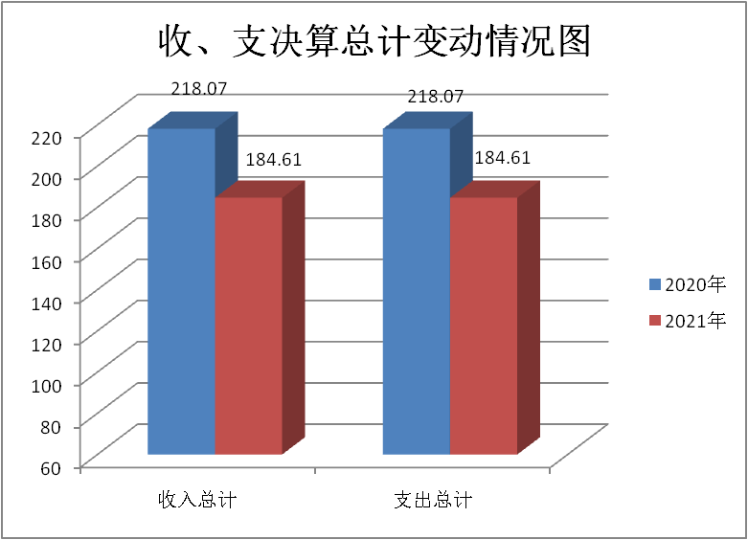

- 收入决算情况说明

2021年本年收入合计154.94万元，其中：一般公共预算财政拨款收入154.94万元，占100%；政府性基金预算财政拨款收入0万元，占0%；国有资本经营预算财政拨款收入0万元，占0%；上级补助收入0万元，占0%；事业收入0万元，占0%；经营收入0万元，占0%；附属单位上缴收入0万元，占0%；其他收入0万元，占0%。

（注：数据来源于财决01表，仅罗列本部门涉及的收入。）
（图2：收入决算结构图）（饼状图）
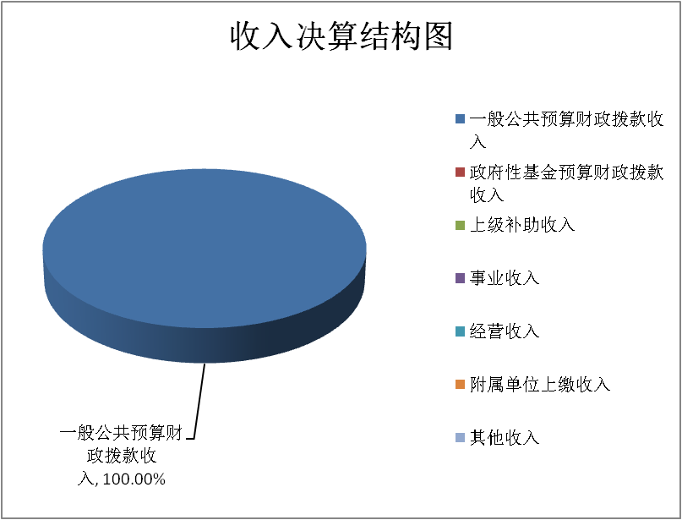

- 支出决算情况说明

2021年本年支出合计129.66万元，其中：基本支出94.80万元，占73.11%；项目支出34.86万元，占26.89%；上缴上级支出0万元，占0%；经营支出0万元，占0%；对附属单位补助支出0万元，占0%。

（注：数据来源于财决04表，仅罗列本部门涉及的支出。）
（图3：支出决算结构图）（饼状图）
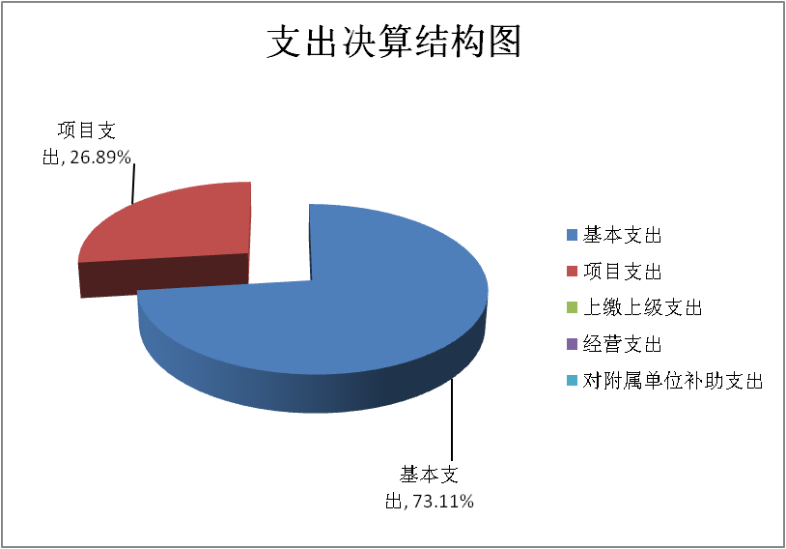

四、财政拨款收入支出决算总体情况说明
2021年财政拨款收、支总计178.77万元。与2020年相比，财政拨款收、支总计各减少23.46万元，下降11.60%。主要变动原因是项目经费减少。
（注：数据来源于财决01-1表）
（图4：财政拨款收、支决算总计变动情况）（柱状图）
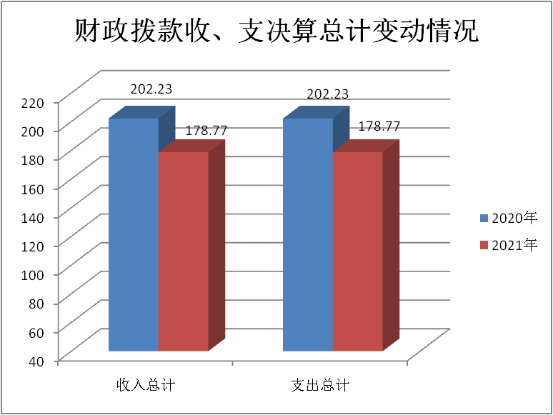

五、一般公共预算财政拨款支出决算情况说明

（一）一般公共预算财政拨款支出决算总体情况
2021年一般公共预算财政拨款支出129.66万元，占本年支出合计的100%。与2020年相比，一般公共预算财政拨款支出减少46.25万元，下降26.29%。主要变动原因是本年项目经费减少。
（图5：一般公共预算财政拨款支出决算变动情况）（柱状图）
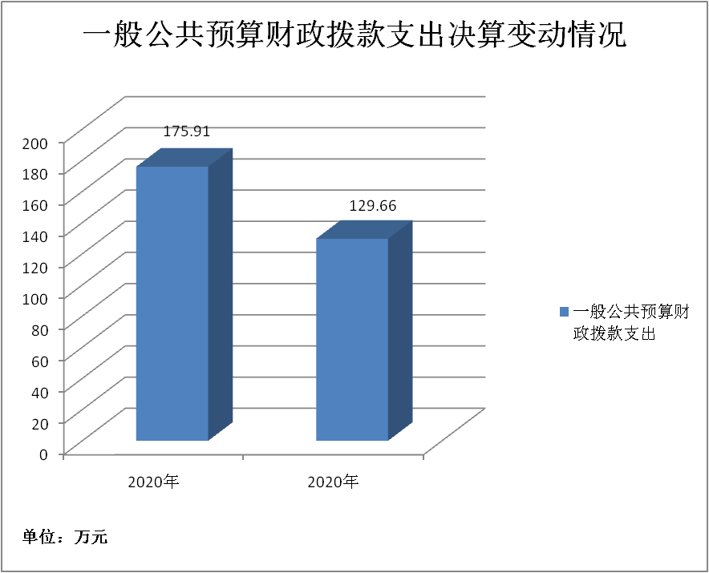

（二）一般公共预算财政拨款支出决算结构情况
2021年一般公共预算财政拨款支出129.66万元，主要用于以下方面:一般公共服务（类）支出0万元，占0%；教育支出（类）0万元，占0%；科学技术（类）支出107.12万元，占82.62%；文化旅游体育与传媒（类）支出0万元，占0%；社会保障和就业（类）支出11.44万元，占8.82%；卫生健康支出3.55万元，占2.74%；住房保障支出7.55万元，占5.82%。
（注：数据来源于财决01-1表，仅罗列本部门涉及的全部功能分类科目，至类级。）
（图6：一般公共预算财政拨款支出决算结构）（饼状图）
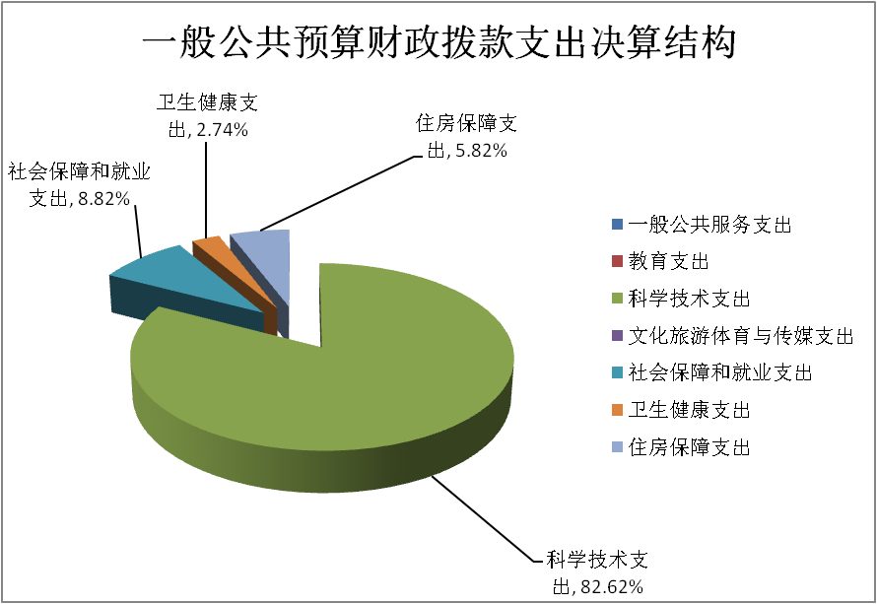

+

（三）一般公共预算财政拨款支出决算具体情况

2021年一般公共预算支出决算数为129.66万元，完成预算100%。其中：
1．一般公共服务（类）***（款）***（项）: 本年无此项业务发生。
2．教育（类）***（款）***（项）: 本年无此项业务发生。
3.科学技术支出（类）科学技术管理事务（款）行政运行（项）:支出决算为72.26万元，完成预算100%，决算数与预算数持平。
4.科学技术支出（类）科学技术管理事务（款）一般行政管理事务（项）:支出决算为0.10万元，完成预算100%，决算数与预算数持平。
5.科学技术支出（类）科技条件与服务（款）技术创新服务体系（项）:支出决算为1.21万元，完成预算100%，决算数与预算数持平。
6.科学技术（类）科学技术普及（款）科普活动（项）:支出决算为6.79万元，完成预算100%，决算数与预算数持平。
7.科学技术（类）科学技术普及（款）其他科学技术普及支出（项）:支出决算为26.76万元，完成预算100%，决算数与预算数持平。
8．文化旅游体育与传媒（类）***（款）***（项）: 本年无此项业务发生。
9.社会保障和就业（类）行政事业单位养老支出（款）机关事业单位基本养老保险缴费（项）:支出决算为4.94万元，决算数与预算数持平。
10.社会保障和就业（类）行政事业单位养老支出（款）机关事业单位职业年金缴费（项）:支出决算为2.47万元，决算数与预算数持平。
11.社会保障和就业（类）其他社会保障和就业支出（款）其他社会保障和就业支出（项）:支出决算为4.03万元，决算数与预算数持平。
12.卫生健康（类）行政事业单位医疗（款）行政单位医疗（项）:支出决算为1.90万元，决算数与预算数持平。
13.卫生健康（类）行政事业单位医疗（款）公务员医疗补助（项）:支出决算为1.65万元，决算数与预算数持平。
14.住房保障支出（类）住房改革支出（款）住房公积金（项）:支出决算数为7.55万元, 完成预算100%，决算数与预算数一致。
（注：数据来源于财决01-1表和财决08表，仅罗列本部门涉及的全部功能分类科目，至项级。上述“预算”口径为调整预算数。增减变动原因为决算数<项级>和调整预算数<项级>比较，与预算数持平可以不写原因。）

六、一般公共预算财政拨款基本支出决算情况说明
2021年一般公共预算财政拨款基本支出94.79万元，其中：
人员经费79.40万元，主要包括：基本工资、津贴补贴、奖金、伙食补助费、机关事业单位基本养老保险缴费、职业年金缴费、职工基本医疗保险缴费、公务员医疗补助缴费、其他社会保障缴费、生活补助、救济费、奖励金、住房公积金等。
公用经费15.39万元，主要包括：办公费、手续费、水费、电费、邮电费、物业管理费、差旅费、维修（护）费、会议费、劳务费、委托业务费、工会经费、福利费、公务用车运行维护费、其他交通费、其他商品和服务支出等。
（注：数据来源于财决07表和财决08-1表，仅罗列本部门实际支出涉及的经济分类科目。）

七、“三公”经费财政拨款支出决算情况说明

（一）“三公”经费财政拨款支出决算总体情况说明
2021年“三公”经费财政拨款支出决算为1.73万元，完成预算100%，决算数与预算数持平。
（注：上述“预算”口径为调整预算数。）

（二）“三公”经费财政拨款支出决算具体情况说明
2021年“三公”经费财政拨款支出决算中，因公出国（境）费支出决算0万元，占0%；公务用车购置及运行维护费支出决算1.57万元，占90.75%；公务接待费支出决算0.16万元，占9.25%。具体情况如下：
（图7：“三公”经费财政拨款支出结构）（饼状图）

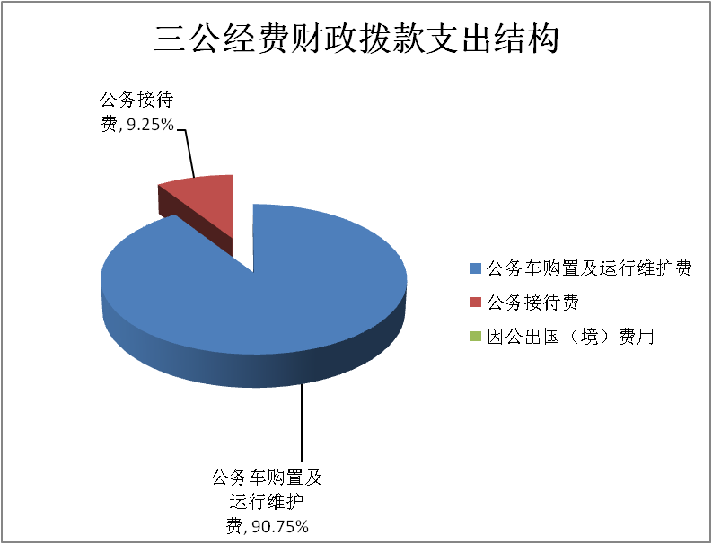

1．因公出国（境）经费支出0万元，完成预算0%。全年安排因公出国（境）团组0次，出国（境）0人。本年无此项业务发生。
2．公务用车购置及运行维护费支出1.57万元,完成预算100%。公务用车购置及运行维护费支出决算比2020年减少0.69万元，下降30.53%。主要原因是厉行节约,节能降耗。
其中：公务用车购置支出0万元。全年按规定更新购置公务用车0辆，其中：轿车0辆、金额0万元，越野车0辆、金额0万元，载客汽车0辆、金额0万元。截至2021年12月底，单位共有公务用车1辆，其中：轿车1辆、越野车0辆、载客汽车0辆。
公务用车运行维护费支出1.57万元。主要用于下乡走访、开展科技宣传等所需的公务用车燃料费、维修费、过路过桥费、保险费等支出。
3．公务接待费支出0.16万元，完成预算100%。公务接待费支出决算比2020年减少0.03万元，下降15.79%。主要原因是厉行节约。其中：
国内公务接待支出0.16万元，主要用于接待上级单位或兄弟单位来交流学习、调研等餐费。国内公务接待4批次，21人次（不包括陪同人员），共计支出0.16万元，具体内容包括：乐山市科协来峨调研科普共享基地接待餐费0.04万元、接待省科协来峨调研科普惠民共享基地餐费0.06万元、接待乐山科协来峨调研天府科技云创工作室餐费0.03万元、接待乐山市科协来峨调研嘉峨茶谷科普教育基地餐费0.03万元。
外事接待支出0万元，外事接待0批次，0人，共计支出0万元，本年无此项业务支出。

八、政府性基金预算支出决算情况说明
2021年政府性基金预算财政拨款支出0万元。

- 国有资本经营预算支出决算情况说明
2021年国有资本经营预算财政拨款支出0万元。

- 其他重要事项的情况说明

（一）机关运行经费支出情况
2021年，峨眉山市科学技术协会机关运行经费支出15.39万元，比2020年增加0.51万元，增长3.43%。主要原因是机构正常运行略有增加。
（注：数据来源于财决附03表）

（二）政府采购支出情况
2021年，峨眉山市科学技术协会政府采购支出总额0万元，其中：政府采购货物支出0万元、政府采购工程支出0万元、政府采购服务支出0万元。授予中小企业合同金额0万元，占政府采购支出总额的0%，其中：授予小微企业合同金额0万元，占政府采购支出总额的0%。
（注：数据来源于财决附03表）

（三）国有资产占有使用情况
截至2021年12月31日，峨眉山市科学技术协会共有车辆1辆，其中：主要领导干部用车0辆、机要通信用车0辆、应急保障用车0辆、其他用车1辆，其他用车主要是用于机关日常运行。单价50万元以上通用设备0台（套），单价100万元以上专用设备0台（套）。
（注：数据来源于财决附03表，按部门决算报表填报数据罗列车辆情况。）

（四）预算绩效管理情况
根据预算绩效管理要求，本部门在2021年度预算编制阶段，组织对“全市科普活动”“全市老年科普活动”“‘天府科技云’运维推广经费”等3个项目开展了预算事前绩效评估，对3个项目编制了绩效目标，预算执行过程中，选取3个项目开展绩效监控，年终执行完毕后，对3个项目开展了绩效自评。同时，本部门对2021年部门整体开展绩效自评，《2021年峨眉山市科协部门整体绩效评价报告》见附件（第四部分）。

第三部分名词解释

一、财政拨款收入：指单位从同级财政部门取得的财政预算资金。
二、事业收入：指事业单位开展专业业务活动及辅助活动取得的收入。。
三、经营收入：指事业单位在专业业务活动及其辅助活动之外开展非独立核算经营活动取得的收入。
四、其他收入：指单位取得的除上述收入以外的各项收入。
五、使用非财政拨款结余：指事业单位使用以前年度积累的非财政拨款结余弥补当年收支差额的金额。
六、年初结转和结余：指以前年度尚未完成、结转到本年按有关规定继续使用的资金。
七、结余分配：指事业单位按照会计制度规定缴纳的所得税、提取的专用结余以及转入非财政拨款结余的金额等。
八、年末结转和结余：指单位按有关规定结转到下年或以后年度继续使用的资金。
九.科学技术支出（类）科学技术管理事务（款）行政运行（项）：是指反映行政单位（包括实行公务员管理的事业单位）的基本支出。
十.科学技术支出（类）科学技术管理事务（款）一般行政管理事务（项）：是指反映行政单位（包括实行公务员管理的事业单位）未单独设置项级科目的其他项目支出。
十一.科学技术支出（类）科技条件与服务（款）技术创新服务体系（项）：反映国家为公益性行业，企业等提供信息、技术、中介等全方位服务和支持，建立健全技术服务体系等方面的支出。
十二.科学技术支出（类）科学技术普及（款）科普活动（项）：是指反映用于开展科普活动的支出。
十三.科学技术支出（类）科学技术普及（款）其他科学技术普及支出（项）：是指反映除上述项目以外其他用于科学技术普及方面的支出。
十四.社会保障和就业（类）行政事业单位养老支出（款）机关事业单位基本养老保险缴费支出（项）：是指反映机关事业单位实施养老保险制度由单位缴纳的职业年金支出。
十五.社会保障和就业（类）行政事业单位养老支出（款）机关事业单位职业年金缴费支出（项）：是指反映机关事业单位实施养老保险制度由单位缴纳的职业年金支出。
十六、社会保障和就业（类）其他社会保障和就业支出（款）其他社会保障和就业支出（项）：反映除上述项目以外其他用于社会保障和就业方面的支出。

十七、卫生健康支出（类）行政事业单位医疗（款）行政单位医疗（项）:反映财政部门安排的行政单位（包括实行公务员管理的事业单位）基本医疗保险缴费经费，未参加医疗保险的行政单位的公费医疗经费，按国家规定享受离退休人员、红军老战士待遇人员的医疗经费。
十八、卫生健康支出（类）行政事业单位医疗（款）公务员医疗补助（项）:反映财政部门安排的公务员医疗补助经费。
十九. 住房保障支出（类）住房改革支出（款）住房公积金（项）:是指反映行政事业单位按人力资源和社会保障部、财政部规定的基本工资和津贴补贴以及规定比例为职工缴纳的住房公积金。
二十、基本支出：指为保障机构正常运转、完成日常工作任务而发生的人员支出和公用支出。
二十一、项目支出：指在基本支出之外为完成特定行政任务和事业发展目标所发生的支出。
二十二、经营支出：指事业单位在专业业务活动及其辅助活动之外开展非独立核算经营活动发生的支出。
二十三、“三公”经费：指部门用财政拨款安排的因公出国（境）费、公务用车购置及运行费和公务接待费。其中，因公出国（境）费反映单位公务出国（境）的国际旅费、国外城市间交通费、住宿费、伙食费、培训费、公杂费等支出；公务用车购置及运行费反映单位公务用车车辆购置支出（含车辆购置税）及租用费、燃料费、维修费、过路过桥费、保险费等支出；公务接待费反映单位按规定开支的各类公务接待（含外宾接待）支出。
二十四、机关运行经费：为保障行政单位（含参照公务员法管理的事业单位）运行用于购买货物和服务的各项资金，包括办公及印刷费、邮电费、差旅费、会议费、福利费、日常维修费、专用材料及一般设备购置费、办公用房水电费、办公用房取暖费、办公用房物业管理费、公务用车运行维护费以及其他费用。

（名词解释部分请根据各部门实际列支情况罗列，并根据本部门职责职能增减名词解释内容。）

第四部分 附件

2021年峨眉山市科协部门整体绩效评价报告

一、部门（单位）概况
（一）机构组成。
峨眉山市科协属一级预算单位，属行政单位，无下属事业单位。在编在岗人员5人，退休人员6人。
（二）机构职能。
主要职能。开展学术交流，普及科学知识，维护科技工作者合法权益，表彰奖励优秀科技工作者，举荐人才，开展科学认证、咨询服务。对市级学会、协会进行管理，对乡镇科协和市属以上科协进行业务指导。承担市委、市政府和乐山市科协交办的其他事项。
- 人员概况。
市科协有在职人员5人：主席1人、副主席1人、办公室主任1人、普及股长1人，工作人员1人。有退休人员6人。
二、部门财政资金收支情况
（一）部门财政资金收入情况。
2021年财政资金收入总额为154.94万元，全部为财政拨款收入。预算收入为134.80万元，无政府性基金预算资金。
（二）部门财政资金支出情况。
2021年财政资金支出总额为129.66万元。其中：基本支出94.80万元，项目支出34.86万元。预算数为134.80万元，其中基本支出67.80万元，项目支出67万元。基本支出较预算增加27.00万元，主要为人员经费增加年度目标奖。项目支出较预算减少32.14万元，主要为财政资金紧张，拨款不到位。
三、部门财政支出管理情况
（一）预决算编制情况。
我单位严格按照财政部门的要求和实现编制预决算、填报绩效目标和专项项目进度表；2021年收入预算为134.80万元，全部为公共财政预算收入；支出预算134.80万元，其中基本支出预算 67.80万元，项目预支出预算67万元。决算收入为154.94万元，其中财政拨款154.94万元。决算支出为129.66万元，其中基本支出 94.80万元，项目支出34.86万元。本年决算支出小于决算收入。
2021年年初结转结余29.67万元，年末结转结余54.95万元。
（二）执行管理情况。
2021年1-6月支出63.72万元，占全年支出数49.15%。 2021年1-9月支出85.73万元，占全年支出数66.12%。2021年1-11月支出100.22万元，占全年支出数77.30%。全年支出执行良好。6月、9月、11月、全年执行进度达到了本部门应达到的执行进度、中期评估无预算调整。
（三）支出绩效情况。
1、部门支出绩效。
（1）行政运转保障。
日常支出保障了机关的正常运转，完成了日常工作任务以及承担市委、市政府交办的其他相关工作。
（2）机关厉行节约。
2021年，我会无因公出国（境）费用、车辆购置费用，车辆运行费用严格按照预算管理规定执行。全年车辆运行费用支出1.57万元，会议费0.17万元，公务接待费0.16万元，全年无培训费。
（3）机关节能降耗。
2021年以来，全机关工作人员提高节能降耗意识，节约用水、用电，规范公务用车行为，严格公车用车燃油的报销审核，加强节约型机关建设。
2、专项预算项目（待批复项目）支出绩效。
（1）资金绩效分配情况。
我会绩效分配严格按《四川省省级财政专项资金绩效分配管理暂行办法》（川办发〔2011〕70号）执行。
（2）项目资金管理情况。
我会建立健全了规章制度，制度执行严格合规，会计核算符合相关规定，资金专款专用，资金支付依据和开支标准合法合规。
（四）财务管理情况。
我会建立了财务管理规章制度，会计核算、账务管理、政府采购严格按照财务管理制度执行。
（五）绩效管理工作开展情况。
根据《峨眉山市财政局关于开展2020年财政支出绩效评价工作的通知》(峨财通〔2020〕58号)文件精神，我会高度重视，按照2022年部门支出绩效评价指标体系认真组织了自查考评工作。我会将综合分析此次评价结果，建立评价结果在预算安排中的激励与约束机制，逐步发挥绩效评价工作的应有作用。
- 评价结论及建议
按照2021年部门支出绩效评价体系，我单位2021年得分95分。我会预算支出具有明确的目标，资金到位及时，并制定了科学的实施计划，严格按照有关项目管理和经费管理规定执行。各项预算支出顺利进行，并按计划圆满完成。

2021年全市科普活动项目绩效目标自评
主管部门及代码 |  | 226001 |  | 实施单位 | 峨眉山市科协
项目预算  执行情况  （万元） |  | 预算数： | 35 | 执行数： | 6.79
 |  | 其中：  财政拨款 | 35 | 其中：  财政拨款 | 6.79
 |  | 其他资金 |  | 其他资金
年度总体目标完成情况 | 预期目标 |  |  | 目标实际完成情况
年度总体目标完成情况 | 普及科学知识，弘扬科学精神、传播科学思想和科学方法，提高公众科学素质，大力实施全民科学素质行动计划纲要 |  |  | 向公众普及科学知识，弘扬科学精神，传播科学思想和科学方法，提高了公民科学素质
年度绩效指标完成情况 | 一级  指标 | 二级  指标 | 三级  指标 | 预期指标值 | 实际完成指标值
年度绩效指标完成情况 | 产出指标 | 数量指标 | 开展科普示范学校建设，在校参与科普活动的学生不少于80% | 80人 | 80人
年度绩效指标完成情况 | 产出指标 | 数量指标 | 组织全市青少年科创大赛，推荐50件以上作品到乐山和省上参赛 | 50件 | 180件
年度绩效指标完成情况 | 产出指标 | 数量指标 | 做好惠农兴村，支持下属农技协技开展农技培训，推广新品种新技术 | 1项 | 1项
年度绩效指标完成情况 | 效益  指标 | 社会效益指标 | 发挥农村专业技术协会、科普示范基地和科普带头人在农民科技培训的作用 | 优良中低差 | 良
年度绩效指标完成情况 | 效益  指标 | 社会效益指标 | 开展提高农民科学素质工作，让3.7%以上村干部和农民党员每年接受培训 | 优良中低差 | 良
年度绩效指标完成情况 | 效益  指标 | 社会效益指标 | 充分发挥好社区科普学校在科普教育工作中的作用 | 优良中低差 | 良
年度绩效指标完成情况 | 满意度指标 | 服务对象满意度指标 | 组织群众性、社会性、经常性科普活动，形成科普工作的良好社会环境 | 优良中低差 | 良

2021年全市老年科普活动项目绩效
目标自评
主管部门及代码 |  | 226001 |  | 实施单位 | 峨眉山市科协
项目预算  执行情况  （万元） |  | 预算数： | 29 | 执行数： | 3
 |  | 其中：  财政拨款 | 29 | 其中：  财政拨款 | 3
 |  | 其他资金 |  | 其他资金
年度总体目标完成情况 | 预期目标 |  |  | 目标实际完成情况
年度总体目标完成情况 | 开展科普活动，让广大老年朋友加入到科普活动中来 |  |  | 开展老年科普活动，提高科学素养
年度绩效指标完成情况 | 一级  指标 | 二级  指标 | 三级  指标 | 预期指标值 | 实际完成指标值
年度绩效指标完成情况 | 满意度指标 | 服务对象满意度  指标 | 1 | 1 | 0.9

2021年天府科技云运维推广费项目绩效
目标自评
主管部门及代码 |  | 226001 |  | 实施单位
项目预算  执行情况  （万元） |  | 预算数： | 3 | 执行数： | 1.21
 |  | 其中：  财政拨款 | 3 | 其中：  财政拨款 | 1.21
 |  | 其他资金 |  | 其他资金
年度总体目标完成情况 | 预期目标 |  |  | 目标实际完成情况
年度总体目标完成情况 | 推广天府科技云APP，实现科技成果智能精准转化，科技项目智能精准承接、科普服务智能精准畅达 |  |  | 让广大群众使用天府科技云app，发布科技所需、所能
年度绩效指标完成情况 | 一级  指标 | 二级  指标 | 三级  指标 | 预期指标值 | 实际完成指标值
年度绩效指标完成情况 | 产出  指标 | 数量指标 | 促使科技工作者和企业注册，安装天府科技云APP10000人 | 10000人 | 9800人
年度绩效指标完成情况 | 产出  指标 | 数量指标 | 促进科技转化为生产力，加大线上交易，交易额达20万元 | 20万元 | 500万元
年度绩效指标完成情况 | 产出  指标 | 质量指标 | 开展保姆式服务，一单一策跟单服务 | 优良中低差 | 优
年度绩效指标完成情况 | 效益  指标 | 经济效益指标 | 科技成果转化落地 | 优良中低差 | 优
年度绩效指标完成情况 | 效益  指标 | 社会效益指标 | 在科技云上科研项目的发布 | 优良中低差 | 良
年度绩效指标完成情况 | 效益  指标 | 社会效益指标 | 对本地企业提供科技服务 | 优良中低差 | 优
年度绩效指标完成情况 | 满意度指标 | 满意度  指标 | 为科技工作者服务，为企事业单位服务，精准为群众科普服务 | 优良中低差 | 良

- 附表

一、收入支出决算总表
二、收入决算表
三、支出决算表
四、财政拨款收入支出决算总表
五、财政拨款支出决算明细表
六、一般公共预算财政拨款支出决算表
七、一般公共预算财政拨款支出决算明细表
八、一般公共预算财政拨款基本支出决算表
九、一般公共预算财政拨款项目支出决算表
十、一般公共预算财政拨款“三公”经费支出决算表
十一、政府性基金预算财政拨款收入支出决算表
十二、政府性基金预算财政拨款“三公”经费支出决算表
十三、国有资本经营预算财政拨款收入支出决算表
十四、国有资本经营预算财政拨款支出决算表

